

**NAO**Project

DOCUMENTATION TECHNIQUE



Manuel d’installation et manuel d’utilisation

Commandes et procédures disponibles pour enclencher les comportements à tester

Description des étapes d’installation pour la création de l’environnement nécessaire pour l’exécution des fonctionnalités du robot.

# Comment utiliser ce guide

Ce document permettra aux futures développeurs et gestionnaires en charge de la poursuite du projet de pouvoir avoir connaissance des différentes manipulations technologies à utiliser.

# 

# Table des matières

**Comment utiliser ce guide** **2**

**Table des matières** **3**

Rappel Projet **4**

Description générale **4**

Choix techniques **4**

Dépôt GitHub 4

Langage de programmation 4

Les installation nécessaires 5

Créer un compte et un dépôt GitHub 5

Installer FileZilla 5

Installer la dernière version de Python 2.7 5

Installer Naoqi pour Python 2.7 5

Installer PyCharm 6

Architecture logicielle **6**

Processus scripts 6

**Programme** **7**

Lancement du programme 7

Via pycharm 7

Via ligne de commande 7

# Rappel Projet

Ce projet doit permettre de poser des questions vocalement à NAO et qu’il puisse y répondre le plus pertinemment possible.

# Description générale

Afin de permettre au robot de répondre aux questions des utilisateurs lors de journées portes ouvertes par exemple, il faut lui transmettre un ensemble d’informations qu’il doit assimiler.

C’est la raison pour laquelle l’utilisateur doit remplir un fichier .csv afin de pouvoir transmettre ces informations au robot. Celui-ci est composé de deux colonnes, une pour les questions et une pour les réponses. Celles-ci doivent être séparées par des “;” au moment du choix de l’enregistrement du fichier.

Ce fichier .csv est alors ensuite converti en .top et qu’il puisse être interprété par le robot et pouvoir répondre aux questions de l’utilisateur lorsque celles-ci sont répertoriées dans le fichier.

# Choix techniques

## Dépôt GitHub

Le projet a été déposé sur l’espace GitHub de Opélie Lopes D’Oliveira :

<https://github.com/OphelieLDO/Robot>

## Langage de programmation

**Python**

Le langage Python car d’un point de vue pédagogique, cela permet de manipuler un langage qui n’a pas étudié en cours. De plus le langage Python est un langage puissant qui permet de faire des actions complexes et qui permet de répondre à nos besoins.

**Dialog Topic**

Un fichier dialog topic n’est pas un langage de programmation mais une structure de fichier permettant à donner au robot des qualités conversationnelles. Ci-dessous, un exemple d’équivalence entre une ligne de fichier csv et un fichier top.



## 

Les éléments mis entre parenthèses () sont les questions qui seront posées au robot.

Les éléments mis entre accolades {} sont les mots qui n’impactent la compréhension de la phrase par le robot.

Les éléments mis entre crochets [] sont les mots qui peuvent avoir des synonymes ou une élocution différente.

On peut donc voir que plusieurs réponses peuvent être indiquées pour une même question afin d’être le plus précis possible.

## Les installation nécessaires

### Créer un compte et un dépôt GitHub

Si vous souhaitez travailler en groupe et pouvoir mettre en commun le code des différents membres, vous devez créer un compte et un dépôt GitHub que vous pourrez relier à votre IDE Python, PyCharm. Nous détaillerons plus tard comment faire ces différentes étapes.

<https://github.com/>

### Installer FileZilla

Filezilla vous permettra d’injecter le fichier .top au niveau du robot

Vous pouvez télécharger FileZilla ici :

<https://filezilla-project.org/>

### Installer la dernière version de Python 2.7

Il faut la version 2.7 afin de pouvoir accéder à la fonctionnalité permettant de télécharger le fichier .top au niveau du robot grâce au serveur sftp

Vous pouvez télécharger la dernière version de python 2.7 ici :

<https://www.python.org/downloads/>

### Installer Naoqi pour Python 2.7

Vous pouvez télécharger Naoqi avec votre compte Soft Bank ici :

<https://community.ald.softbankrobotics.com/en/resources/software/former-nao-versions-python-naoqi-sdk>

### 

### Installer PyCharm

PyCharm est l’IDE pour le langage de programmation Python

Vous devez avoir un compte étudiant Intellij afin de pouvoir installer PyCharm. Sinon vous pouvez utiliser la version d’essai gratuite pendant 1 mois.

Vous pouvez ne pas utiliser pycharm et lancer le programme en ligne de commande.

<https://www.jetbrains.com/pycharm/>

# Architecture logicielle

Le bon fonctionnement du programme nécessite d’avoir au préalable construit le fichier csv et d’avoir récupérer l’adresse IP du robot NAO.

Fonctionnalités du programme :

* Sélection du chemin d’accès du fichier csv
* Sélection du chemin dans lequel on souhaite enregistrer le fichier top
* Parcours du fichier csv
* Conversion en fichier top : suppression des caractères spéciaux, mise en place des synonymes etc...
* Enregistrement du fichier top
* Transfert du fichier top sur NAO via un serveur sftp

## Processus scripts

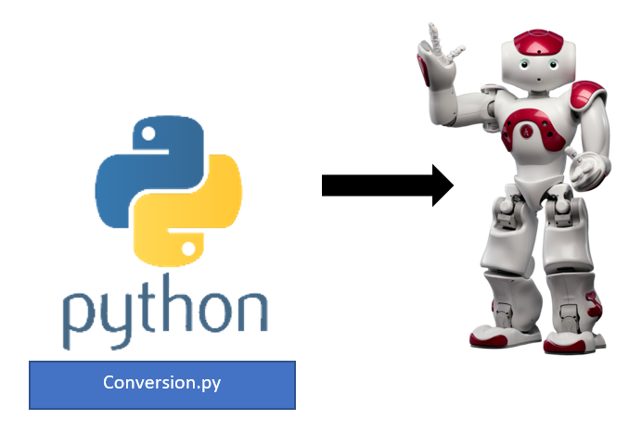

# 

# Programme

## Lancement du programme

Le programme peut être lancé via ligne de commande ou pycharm. Dans les deux cas, il faudra installer les packages précédemment cités.

### Via pycharm

Pour les installer via pycharm, passez la souris sur l’erreur et lancer l’installation du package nécessaire.

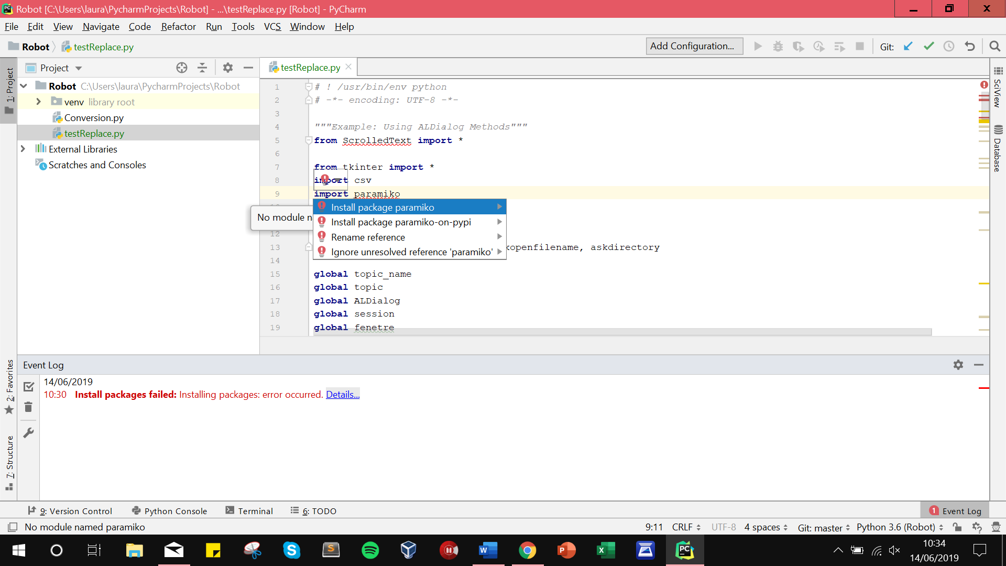

### Via ligne de commande

Grâce à la commande “cd”, se mettre dans le répertoire du projet et lancer la ligne de commande ci-dessous :

python Conversion.py